作者简介：
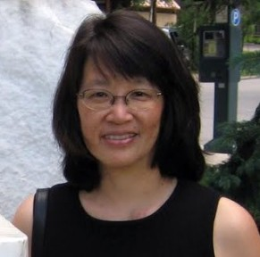
丽萨·王博士（Dr. Lisa Wong）是哈佛医学院儿科协会的成员，在波士顿南岸经营个人业务。她是朗伍德交响乐队的领队、马萨诸塞州青年听众协会的成员，协助开创了“回到音乐”协会。“回到音乐”协会致力于在波士顿公共学校内复兴古典器乐。

罗伯特·维加斯（Robert Viagas）创建并经营Playbill.com, Theatre.com 和 Broadway Television Network，编辑Playbill图书。他撰写、编辑了十四部书，住在纽约市。

